**MANIPULAR BD POSTGRESQL**

1. **DEFINE las siguientes tablas a través de la interfaz gráfica en Windows e INSERTA datos en ella** 
   1. Previamente necesitarás conocer los tipos de datos que tiene Psql. Disponibles en el siguiente enlace: <http://www.postgresql.org.ar/trac/wiki/datatype.html>
   2. Crear Tabla PERSONAS:

* DNI: Debe incluir 9 caracteres alfanuméricos. Será PK
* Nombre: caracteres
* Apellidos: caracteres
* Edad: entero menor de 99

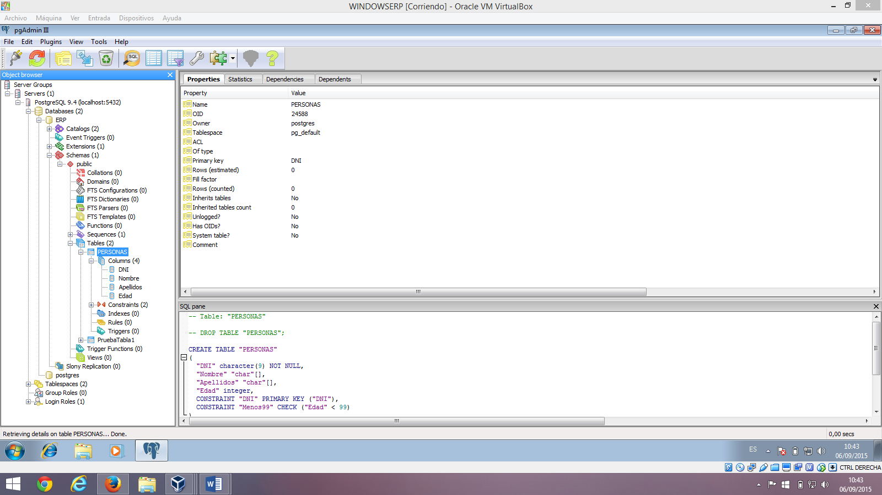

* 1. Pega aquí el pantallazo de la/s sentencia/s SQL resultante/s de la configuración que has hecho gráficamente.

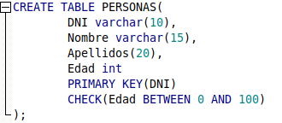

* 1. Busca dónde introducir 2 filas de datos y pega aquí el pantallazo

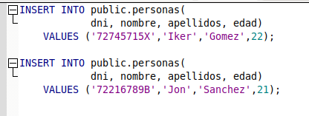

1. **LEE los siguientes comandos, RECUERDA o BUSCA otros comandos SQL que vayas a necesitar, CREA las tablas por la terminal en Ubuntu e INSERTA datos**

## COMANDOS:

## Previo a ejecutar comandos sql hay que conectarse a la consola:

## sudo su postgres

## psql

## Comando: \h

Este comando sirve para ver la ayuda con respecto a la sintaxis de nuestras consultas SQL, por ejemplo: \h INSERT

Al utilizar este comando nos mostrará cómo debemos escribir la sentencia “insert”, así como parámetros y el orden correspondiente:

## Comando: \dt

Mostrará la lista de las tablas de la base de datos que tengamos seleccionada.

1. Comando: **\?**

Este comando nos mostrará una lista de todos los comandos que podemos usar en la consola interactiva de postgresql.

Para desplazarnos por la lista ocupamos las flechas de nuestro teclado y para salir solo presionamos “q”.

## Comando: \conninfo

Este comando nos mostrará la información de nuestra conexión activa.

|  |
| --- |
| 1. Iniciar la consola: **psql -U** *user* **-W -h** *host**database* |
| En el caso de ya estar iniciada la consola con el usuario de B.D. (en nuestro caso postgres) sólo haría falta hacer psql |

## Comando: \l

Lista las bases de datos

1. Comando**: \c** *DB*

Seleccionar una base de datos o cambiar de BD

1. Comando**: \d** *TABLA*

Para ver la información de la estructura de una tabla (=DESC)

1. Vaciar una tabla:

**TRUNCATE TABLE** *table* **RESTART IDENTITY**

Con este comando borramos el contenido de una tabla y reiniciamos su índice sino agregamos RESTART IDENTITY nuestros índices no serán reiniciados y seguirán según el último registro

1. Crear una base de datos:

**CREATE DATABASE** *basename* **ENCODING = 'UTF8'**

1. Borrar o eliminar una base de datos:

**DROP DATABASE** *basename*;

1. Borrar o eliminar una tabla:

**DROP TABLE** *tablename*;

1. Uso de comillas:

SELECT “column” FROM “table” WHERE “column” = 'value';

Generalmente utilizar comillas dobles (“) para columnas y comillas simples (') para valores. No es una regla pero es necesario cuando utilizamos nombres reservados, por ejemplo:

SELECT **to** FROM table;  
En este caso tenemos un campo llamado “to”, esto nos dará un error de sintaxis, por lo tanto tendremos que usar comillas dobles:

SELECT **“to”** FROM table;

1. Comando:**\q**

Salir del cliente psql:

|  |
| --- |
|  |

* 1. Crea la siguiente tabla:

Tabla: ANIMALES

* Id: campo entero que se autoincrementa. Será PK
* Nombre: caracteres. Longitud 10
* Fecha_Nacimiento. Fecha
* Dueño: caracteres. Longitud 30
* Dirección. Caracteres. Longitud 30

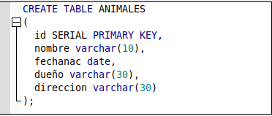

* 1. Introduce 2 filas de datos.

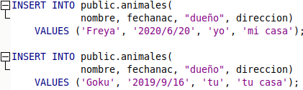

* 1. Saca la descripción de la tabla para ver de qué tipo son sus columnas

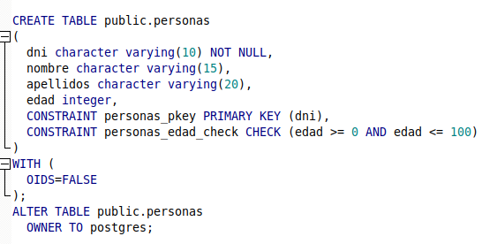

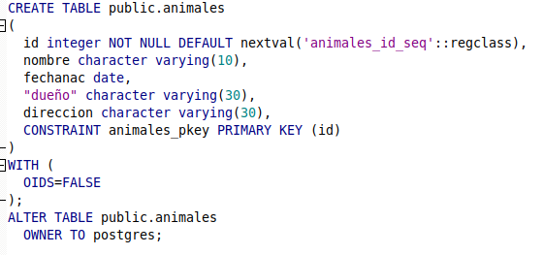

* 1. Lista los valores introducidos en la tabla.

